МУНИЦИПАЛЬНОЕ АВТОНОМНОЕ ДОШКОЛЬНОЕ ОБРАЗОВАТЕЛЬНОЕ УЧРЕЖДЕНИЕ
«МАЛИНСКИЙ ЦЕНТР РАЗВИТИЯ РЕБЁНКА – ДЕТСКИЙ САД «ИВУШКА»
ГОРОДСКОГО ОКРУГА СТУПИНО МОСКОВСКОЙ ОБЛАСТИ
_____________________________________________________________________________________
/142850, Российская Федерация, Московская область, городской округ Ступино, рабочий поселок Малино, улица Победы, владение 8. тел./факс 8(49664) 55-370; e-mail: mdou.ds.ivushka@mail.ru /

МАСТЕР-КЛАСС ДЛЯ ПЕДАГОГОВ

«Использование мнемотехники
в развитии связной речи детей»

Воспитатель:
Павлова Ирина Дмитриевна,
высшая квалификационная категория

р. п. Малино
Декабрь, 2019 г.

Мастер-класс на тему: «Использование мнемотехники в развитии связной речи детей»
Цель мастер-класса:
Ознакомление педагогов с методом мнемотехники как способом развития речи, памяти и мышления дошкольников, обеспечивающего эффективное запоминание, сохранение и воспроизведение информации.
Задачи:
- дать понятие мнемотехники, раскрыть актуальность, познакомить с особенностями технологии, этапами работы с мнемотаблицами;
- дать рекомендации педагогам по использованию мнемотаблиц при заучивании текста;
- создание условий для плодотворного общения участников мастер-класса с целью развития творческого мышления, воображения педагогов.
Оборудование:
Листы бумаги, цветные карандаши, мнемотаблица для заучивания стихотворения, мнемотаблица для отгадывания загадки, мнемотаблица для составления описательного рассказа, 5 лепестков-мнемодорожек для отгадывания пословиц, мнемотаблица для пересказа сказки.
Практическая значимость:
Данный мастер-класс может быть интересен педагогам, работающим с детьми дошкольного возраста.
Ожидаемые результаты:
- получение педагогами представления о мнемотехнике ;
- внедрение в образовательный процесс методики работы с мнемотаблицами для развития речи дошкольников.
Форма проведения:
Педагоги, без участия детей.
Сообщение и практическая работа.
Ход мастер-класса
вводная часть
Добрый день, уважаемые коллеги! Предлагаю вашему вниманию мастер-класс на тему: «Использование мнемотехники в развитии связной речи детей».
Дошкольный возраст – это период активного усвоения ребенком разговорного языка, становления и развития всех сторон речи – фонематической, лексической, грамматической. В настоящее время, актуальным становится необходимость совершенствования современных методов и приёмов, использование более эффективных научно-обоснованных путей развития речи у детей дошкольного возраста. Одним из таких методов является метод мнемотехники.
Основная часть
Мнемотехника - это система методов и приемов, обеспечивающих эффективное запоминание, сохранение и воспроизведение информации.
Чем отличается мнемотехника от других технологий?
Интегративностью - образовательная деятельность реализуется во всех образовательных областях.
Экономичностью - используются имеющиеся методические средства и создаются дидактические средства не требующих финансовых затрат.
Процессуальностью - развитие ребенка рассматривается как процесс;
Здоровьесбережением - реализуются исходя из потребностей и возможностей ребенка. Ребенок не испытывает давления со стороны педагога; педагог выступает в роли сотрудника, наставника, тьютера.
Универсальностью - может использоваться любым педагогом и родителями. Использование мнемотехники открывает для воспитателей огромные возможности для творчества и в образовательной деятельности и в совместной деятельности взрослого и ребёнка. Даёт возможность детям усваивать сложный материал легко и быстро.

Занятия с использованием мнемотехники всегда проходят интересно не только для детей, но и для педагога.
Использование мнемотехники способствует:
1. Развитию связной речи детей.
2. Расширению и обогащению словарного запаса детей.
3. Формированию умения преобразовывать абстрактные символы в образы (перекодировка информации) .
4. Совершенствованию способности детей согласовывать прилагательные с существительными в роде, числе, падеже.
5. Способствовать формированию развития у детей восприятия, воспроизведения, умения использования средства технологии.
Суть мнемотехники заключается в следующем: на каждое слово или словосочетание придумывается картинка, таким образом, весь текст зарисовывается схематично. Глядя на эти схемы - рисунки ребёнок легко воспроизводит текстовую информацию. Схемы служат своеобразным зрительным планом для создания монологов, помогают детям выстраивать: связность, последовательность, лексико-грамматическую наполняемость рассказа. Обучение по мнемотехнике должно происходить поэтапно, тогда оно сможет принести наиболее эффективные результаты.
Мнемотехника строится от простого к сложному: мнемоквадрат, мнемодорожка, мнемотаблица.
Мнемоквадрат – это графическое или частично графическое изображение предмета, явления природы, персонажа сказки и т. д. обозначающее одно слово, словосочетание или простое предложение.
Мнемодорожка – ряд картинок (3-5), по которым можно составить небольшой рассказ в 2 - 4 предложения
Мнемотаблица – это целая схема, в которую заложен текст (рассказ, стихотворение, сказка и т. п.)
Мнемотаблицы, схемы служат дидактическим материалом для развития связной речи и используются с целью:
- Изображения последовательности умывания, одевания, сервировки стола и т.д.
- Ознакомления детей с окружающим миром;
- Разучивания стихотворений, потешек;
- При отгадывании и загадывании загадок;
- При пересказе текстов;
- При составлении описательных рассказов;
- Составления творческих рассказов;
- Проговаривание чистоговорок;
Первым этапом обучения для самых маленьких дошкольников являются мнемоквадраты. Такая картинка представляет собой нанесенное изображение, которое обозначает одно слово или словосочетание, например: дом, дерево, цветок и т.д. На этом этапе нужно научить детей «читать» простые схемы из 2 – 4 символов.
Когда ребёнок освоил мнемоквадраты, воспитатель усложняет задание, демонстрируя мнемодорожки. Они представляют собой таблицу, состоящую из четырёх картинок. По изображению ребенок может составить 2-3 простых предложения.
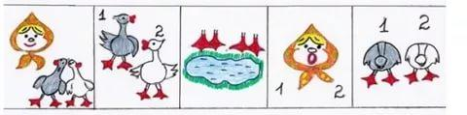
Наиболее сложной структурой является мнемотаблица. Она состоит из блока схематических изображений, позволяющих составить целый рассказ или выучить стихотворение.
Разучивание стихотворений
Сейчас мы с вами рассмотрим мнемотаблицу для разучивания стихотворения. На каждую строчку стихотворения создан свой мнемоквадрат, и, дети, имея перед глазами такую карточку-символ, быстро запоминают текст стихотворения.
Мнемотаблица
Стихотворение «Белый мишка»
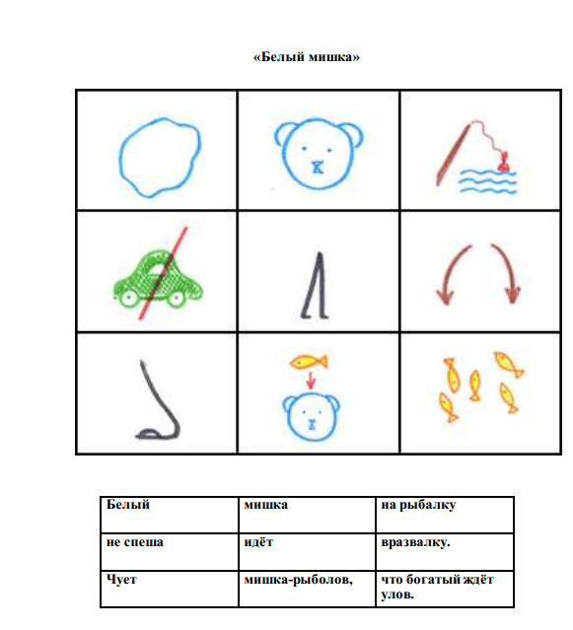
Этапы работы над стихотворением:
1.Выразительное чтение стихотворения.
2.Повторное чтение стихотворение с опорой на мнемотаблицу.
3.Вопросы по содержанию стихотворения, выяснение основной мысли стихотворения.
4.Объяснение значения непонятных слов детям.
5.Чтение стихотворения по строкам с опорой на мнемотаблицу.
6. Дети рассказывают стихотворение с опорой на мнемотаблицу.
7. Дети по памяти зарисовывают мнемотаблицу.
Таким образом, на каждое слово или маленькое словосочетание мы придумываем картинку (изображение); все стихотворение зарисовывается схематически. После этого дети по памяти, используя графическое изображение, воспроизводят стихотворение целиком.
На начальном этапе используем готовые план – схемы.
При заполнении мнемотаблицы мы используем карандаши, фломастеры, восковые мелки и т. д.
Изображения на мнемотаблице обычно располагаются: на одной полосе, на отдельных листах, и в таблице. Мнемотаблицы могут заполняться как педагогом, так и детьми.
Практическая деятельность
Моделирование:
Педагоги деляся на 5 команд. Каждая команда получает листок с заданием.
- Зашифровать пословицы в мнемодорожку
Остальные команды отгадывают.
Семь раз отмерь, один раз отрежь
Под лежачий камень вода не течёт
Яблоко от яблони не далеко падает
- Зашифровать стихотворение в мнемотаблицу
В темном небе звезды светят
Космонавт летит в ракете.
День летит и ночь летит.
Вниз на Землю он глядит.
- Зашифровать в мнемотаблицу сказку «Курочка Ряба»
Демонстрация выполненного материала
- Составить мнемотаблицу к описательному рассказу «Зима»
5.Составить описательный рассказ по мнемотаблице.
Педагоги по мнемотаблице описывают животных, насекомых. Так же можно поиграть по схеме овощи, фрукты, профессии, и т.д.
6. Зашифровать загадки
«Сидит дед во сто шуб одет,
Кто его раздевает,
Тот слезы проливает»
Заключительная часть
Итак, мнемотехника :
- сокращает время запоминания;
- развивает основные психические процессы;
- развивает умение перекодировать информацию;
- устанавливает причинно-следственные связи;
- помогает делать выводы и схематизировать материал.
Проверка реализации поставленных задач и достижения цели осуществляются с помощью рефлексии.
Рефлексия
Прием "Чемодан, Корзина, Мясорубка":
Предлагается три больших листа, на одном из которых нарисован огромный чемодан, на втором – мусорная корзина и на третьем – мясорубка.
Чемодан - необходимо нарисовать или написать наиболее важный момент, который он вынес от работы (в группе, на занятии), готов забрать с собой и использовать в своей деятельности.
Мусорная корзина – то, что оказалось ненужным, бесполезным и что можно отправить в «мусор».
Мясорубка – это то, что оказалось интересным, но пока не готовым к употреблению в своей работе. Что нужно еще додумать, доработать, «докрутить». Листочки пишутся анонимно и по мере готовности приклеиваются участниками самостоятельно.

Приложение

Что это?

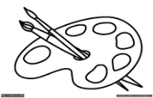 Цвет

Форма

Вкус

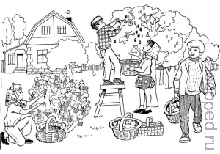 Где растёт

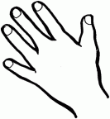 Каков наощупь

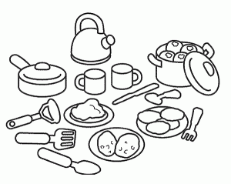 Что можно приготовить

пословицы:
«Семь раз отмерь, один раз отрежь»

7 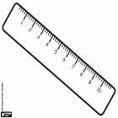 1 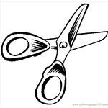

«Под лежачий камень вода не течёт»
Под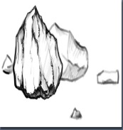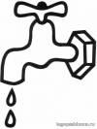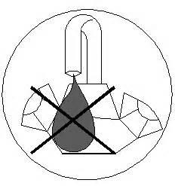
«Яблоко от яблони недалеко падает»
